隧道路面渗水修复技术
由于隧道地质、设计与施工技术和运营管理等多方面的原因，隧道的病害日益突出。尤其是隧道填充层混凝土标号较低且适度偏大，渗流不容易察觉，只有当洞内路面铺筑完成干燥后，再经过汛期或雨季，路面渗流现象的病害才会显露出来。所以隧道渗漏水的治理是目前国内外隧道工程设计、施工的重点和难点，直接影响到高速公路运营期间的养护作业、安全维护及其结构安全。
一、国内公路隧道情况
我国公路隧道起步较晚，发展较快，现代意义的公路隧道仅有40多年的发展历史。截止至2016年年底，我国运营公路隧道已达到15181座，总长14039.7km。而受地质、地形、气候条件和建筑材料及勘察、设计、施工、运营等各种因素影响，运营隧道病害日益突出。运营隧道结构缺陷与病害整治已成为隧道运营阶段不可回避的重要工作。故我国公路隧道目前处于建设与维修整治并重的阶段。
现行《公路隧道养护技术规范》（JTG H112-2015）对病害类型没有明确的归类，通过对近年来福建省不同地方，不同公路等级，多个项目56座隧道病害的统计分析，隧道结构病害类型可归纳为6大类，如表1所示。
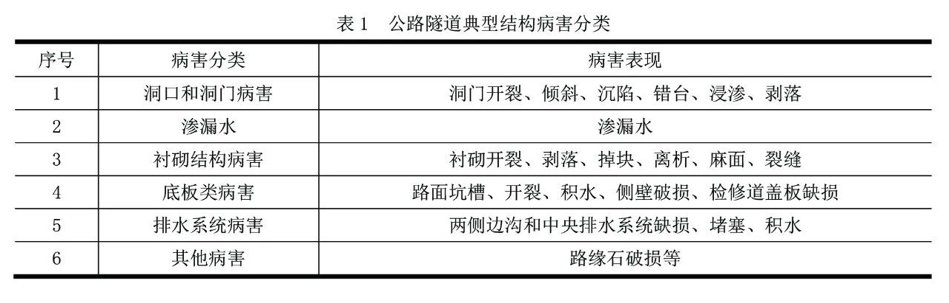
根据不同病害类型出现频率的统计，如表2所示，隧道病害常见主要为渗漏水，衬砌结构病害和底板类病害三大类。
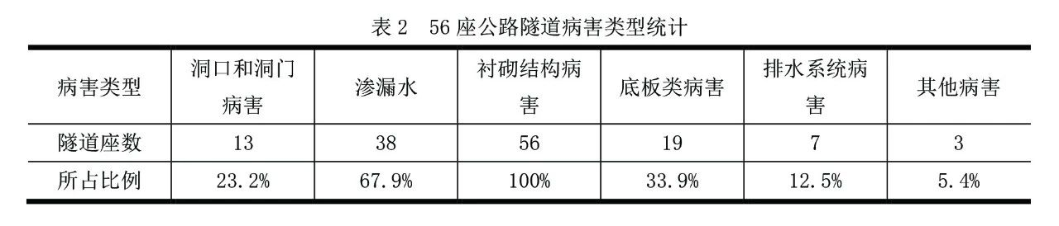
二、隧道水害的形成原因及其危害
隧道水害是指在隧道的修建或运营过程中遇到水的干扰和危害。施工中的隧道水害主要是指隧道围岩的地下水或部分地表水，以渗漏或涌出方式进入隧道内造成的危害。形成水害的原因主要有以下几点：

（一）不良的温度和地质条件，如高温、高寒及岩溶发育地区等；
（二）隧道设计不合理，导致水害发生；
（三）防排水技术落后，对地下水探测手段差，无法满足现场需求；
（四）支护设计参数不能满足结构耐久性的要求；
（五）不利的外力因素，如风化作用、侵蚀作用、沉积作用等；
（六）防水材料选择有误，没有起到预期的防水效果。
对于运营中的隧道，如果产生了水害，出现隧道渗水和漏水现象，时间一长，隧道的衬砌就会受到损害，建造隧道所使用的钢材原料也会受到腐蚀，隧道的一些通信、照明和其他基础设施也会受到损害，隧道线路的稳定性将产生严重的影响，降低车辆的牵引力，严重的还会中断行车，给交通安全运行造成严重影响，降低隧道使用寿命。
三、路面渗水原因
（一）路面结构与隧道仰拱间的填充松散、脱空，大量积水；
（二）因施工的原因，原设计的防排水系统受到破坏，或无法发挥其作用。且道路基层与排水边沟间的横向排水盲沟排水能力过低，不能将基层中的积水有效排出；
（三）隧道的开挖使地下水集中向隧道方向排泄，在隧道周围一定范围内形成了围岩松动区。在此范围内，由于地层原始地应力的调整，围岩产生变形，裂缝张开，从而使地下水沿张开裂缝流入隧道；
（四）部分区段原设计无仰拱，有仰拱区段可能出现仰拱断裂、抗渗强度较低，或没按照要求做仰拱；
（五）从隧道结构来看，路面渗水是隧道围岩中的地下水自隧底围岩向路面方向涌出。而隧道底部按设计采用的均为自防水混凝土，且根据有关施工工艺分析，渗水极有可能为“沿隧底混凝土中存在于施工缝中大小不等的孔洞、孔隙发育”。
四、路面渗水治理方案
隧道防排水系统采用“防、截、排、堵相结合，因地制宜，综合治理”的原则，采取切实可靠地施工措施，达到防水可靠，排水畅通，经济合理目的。
（一）注浆堵漏法
即在渗水处扩大5m堵截范围，开槽埋设注浆管封闭槽口，压注化学浆液，对渗水点进行人工封堵处理。该方案在维持交通现状的情况下无法进行，但该方案工期短，施工工艺难度小,适用于水压较大、孔洞较大且漏水量大的孔洞，也可用于密实性差，内部蜂窝孔隙较大的位置。不过该方法也有不足之处，比如渗水点的具体情况（位置）在未揭开沥青面层前无法确定，且按同条件施工类比，发现渗水范围以外亦存在有规模极小的孔隙、孔洞，在现状渗水路面部分完全封堵后由于地下水压力无法消散，极可能在现状渗水路面范围以外出现新的渗水现象。
（二）隧道内群井降水
设置一系列井群及横向集水沟，把群井中的水引入边沟，通过降水使隧道路面范围内的地下水位低于沥青面层底部，确保路面干燥。该方案仅在隧道内进行，对隧道外无影响，且单井工作量小，但存在如下几个缺陷:
第一，由于现状排水边沟深度有限，因此井群在利用边沟降水时的有效降深小，单个井点的降水影响半径小(预计小于0.8m)，要想达到理想降水效果，必须设置高密度的井群，预估井群间距小于2m。
第二，如前分析，渗水极有可能为“沿隧底混凝土施工缝中大小不等的孔洞、孔隙发育”，具体位置无法确定，因此群井深度若只到达隧底混凝土中，则降水效果十分有限，因此要想达到理想的降水效果，群井深度必须要穿透隧道底板进入基岩(含水层)，而对于较深的群井深度，施工中的打孔机无法实施，必须采用专业钻机进行操作。另外，打穿隧道底板进入基岩，属于隧道充水围岩段的整体降水，井群产生的涌水量会大，由于边沟排水有限而出现降水效果不佳，还有可能破坏隧道的结构(隧道仰拱部分工字钢间距仅0.5m)，产生风险隐患。
第三，群井在降水期间，会在井底产生淤泥沉积，如不进行清理，会影响群井的降水效果，因此该方案需要增加后期的群井维护工作量。
（三）隧道外群井降水
采用在隧道外侧设置井点进行降水。该方案的实施在隧道外进行，不会影响隧道现状通行使用。但该方案必须采用平行于隧道走向设置的密度相对较大的降水井群。单井点降水或井点较少的群井降水由于降水井点少，地下水将于降水井附近形成流速较大的集中汇流，对于隧道围岩大量为低强度的强风化岩体易形成潜蚀空洞，存在一定的安全隐患。为降低地下水汇集流速，必需采用多点分散降水的方式。而降水点数的间距及数量需通过试验进行确认。所以该方案还是存在一些问题。
（四）“角钢成孔”引排法
“角钢成孔”引排法施工步骤如下：
（1）施工工艺流程：
在施工点按安全规范摆放安全设施—找到出水点—开凿引流槽—埋设角钢—填充碎石层—路面封层—清理现场回收安全设施开放交通。
（2）施工方案及细则，如图1所示：
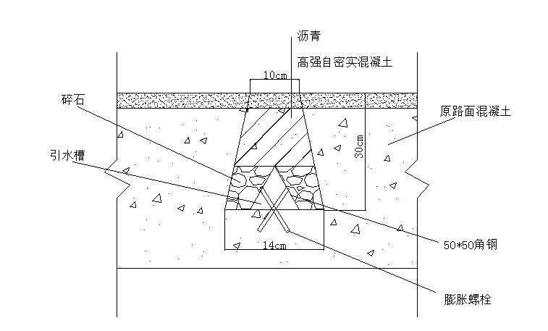
1、查找、确定出水点及渗水范围：清除路面积水，洒铺干燥的PC32.5#水泥查找出水点和渗水范围，同时观察路面浸润情况，路面上有明显冒水或大面积浸润范围的中心点即为出水点。
2、割槽：在渗水缝隙左右各5cm处用切割机割深为30cm的缝为凿槽做准备；
3、开槽：沿切缝凿槽，并进一步凿出梯形，如图所示：梯形上底10cm宽，下底14cm宽，梯形高为30cm；
4、成槽处理：槽底细凿平整，将槽内清理干净，底部用砂浆薄层找平（以免角钢难以固定），并与水沟联通，槽内坡度≥2%，使渗水能排入水沟；
5、布置角钢：角钢（50*50mm）每根长度根据现场实际选用，每隔50cm在角钢的两面各钻一个孔，直径12mm，将角钢倒扣于槽底，安装Φ10mm长120mm膨胀螺栓使其固定，检查确保角钢固定牢固无松动；
6、填充碎石层：在槽底铺设碎石（将角钢覆盖）；
7、路面封层：用自密实高强混凝土将梯形槽填满（低于隧道路面5cm），待混凝土达到足够的强度后再用沥青将余下的梯形槽填满，并高于路面1cm，将其压实找平。
（3）方案优点：
1、角钢材质较坚固，不易因车辆引起的震动而破损；
2、膨胀螺栓之所以固定在角钢两侧而不是角钢的顶部，是为了避免因施工不当引起混凝土破损，导致角钢受震动而弹跳出来，将过往车辆的轮胎扎破，引发事故
3、在角钢四周填充碎石层，是为了防止因水量过大或其他因素引起的水流反渗上去，能通过碎石的孔隙及时排入排水沟。
随着近年来，我国高速公路网以及铁路网在全国范围内铺开，特别是向着我国多山区地带及西部地区不断的延伸，越来越体现出隧道工程发展的重要性和迫切性。因此运营隧道结构缺陷与病害整治已成为隧道运营阶段不可回避的重要工作。
高速公路隧道在施工过程中若隧道的施工质量控制不严，极有可能造成在隧道施工过程中或在运营过程中出现渗水现象。当隧道出现渗水现象时，首先要对其渗水情况进行调查并分析照成隧道渗水的原因，在调查完隧道渗水原因之后，应根据隧道治水的原则及结合隧道现场的渗水情况采取合理的措施，不能盲目照搬规范。当今公路中的许多规范已经陈旧，落后于现实，且编写规范的人多是脱离现场时间较长，深刻了解内在规律的人不多。因此我们需要理论结合实际，在发展中总结，积累病害处治的经验，提高病害处治的水平。

